Управління освіти, молоді та спорту Долинської РДА
Долинська районна Станція юних техніків

Майстер-клас

Виготовлення сувеніру «Вазон з квітами»



Керівник гуртка
«Моделювання іграшок-сувенірів»
Христина Вінтоняк

м. Долина

Тема: Виготовлення сувеніру
«Вазон з квітами»

Мета:
навчальна: набуття навиків роботи з шаблонами при виготовленні сувенірів;
виховна: виховувати уважність, охайність, самостійність при роботі;
розвиваюча: розвивати вміння застосовувати отримані знання на практиці; творчі здібності, естетичні та художні смаки.
Обладнання, матеріали та інструменти:
зразки готових виробів, технологічна карта виготовлення сувеніру, шаблони деталей виробу, фетр, картон, нитки, голка, ножиці, клей ПВА, силіконовий клей, «гарячий» пістолет, ручка



Технологічна карта
виготовлення сувеніру «Вазон з квітами»

Матеріали та інструменти: картон, нитки, фетр, шаблони деталей виробу, ручка, голка, ножиці, клей ПВА, силіконовий клей, «гарячий» пістолет

№п/п | Послідовність виконання роботи | Зображення
1 | Виріжте з фетру по 5 кружечків різних діаметрів (наприклад, 3.5 см, 3 см та 2.5 см) | 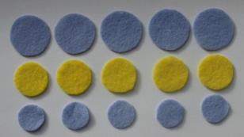
2 | Накладіть деталі одну на одну, змістивши їх | 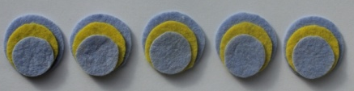
3 | Скріпіть деталі (з допомогою голки та нитки) | 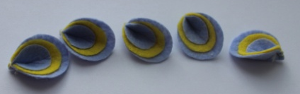
4 | Виріжте ще одне коло для основи і приклейте на нього пелюстки | 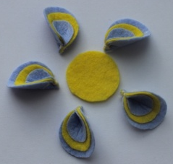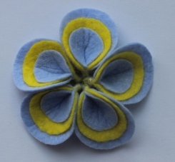
5 | Для серединки квітки зробіть маленьку трояндочку у техніці «квілінг» | 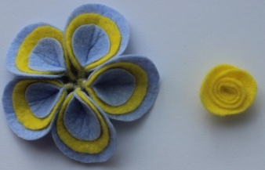
6 | Зробіть необхідну кількість квітів, залежно від розміру вазона | 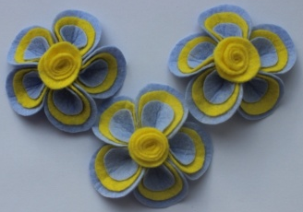
7 | Виріжте з фетру листочки. Залиште їх рівними або зробіть об’ємними | 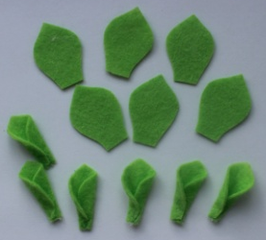
8 | З цупкого картону виріжте деталі горшечка та склейте їх. Для оздоблення можна використати нитки, стрічки, бісер. | 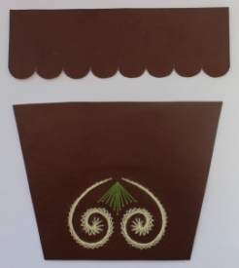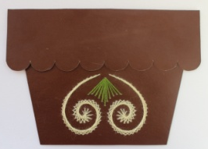
9 | Склейте деталі виробу, використовуючи «гарячий» пістолет | 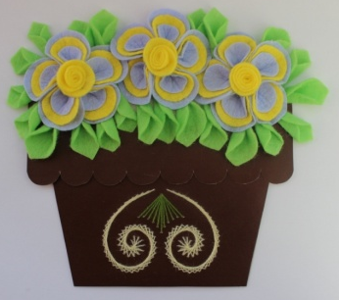

Шаблони деталей виробу

Деталі пелюсток квітки Листочок

Серединка
квітки
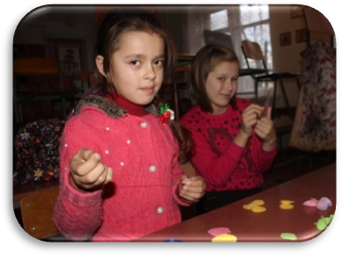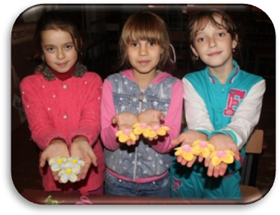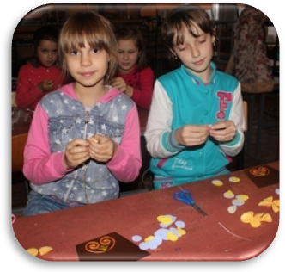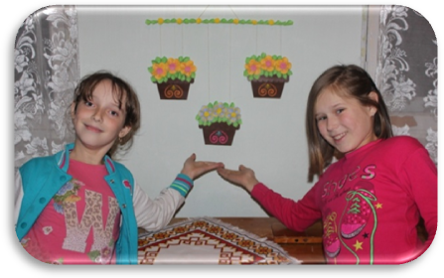
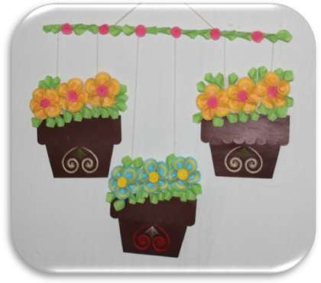

Виконавці:

Анастасія Дідула
Надія Кочержат
Софія Матіїв
Христина Алієва

Весна-чарівниця,
неначе цариця,
наказ свій послала,
щоб краса встала,
і проліски, і травка,
й зелена муравка,
і кульбаба рясна,
і фіалочка ясна –
всі квіти весняні,
веселі, кохані,
з-під листя виходять,
голівки підводять
од сну зимового
до сонця ясного!
Олена Пчілка

